**Изготовление новогодней открытки «Снежная ёлочка»**

**(автор Волкова Н. И., 2016 год)**

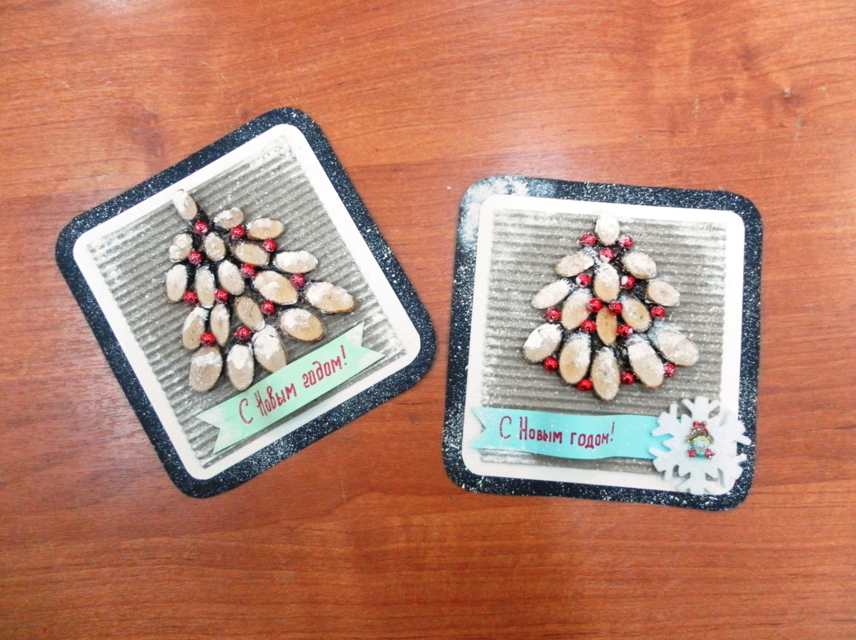

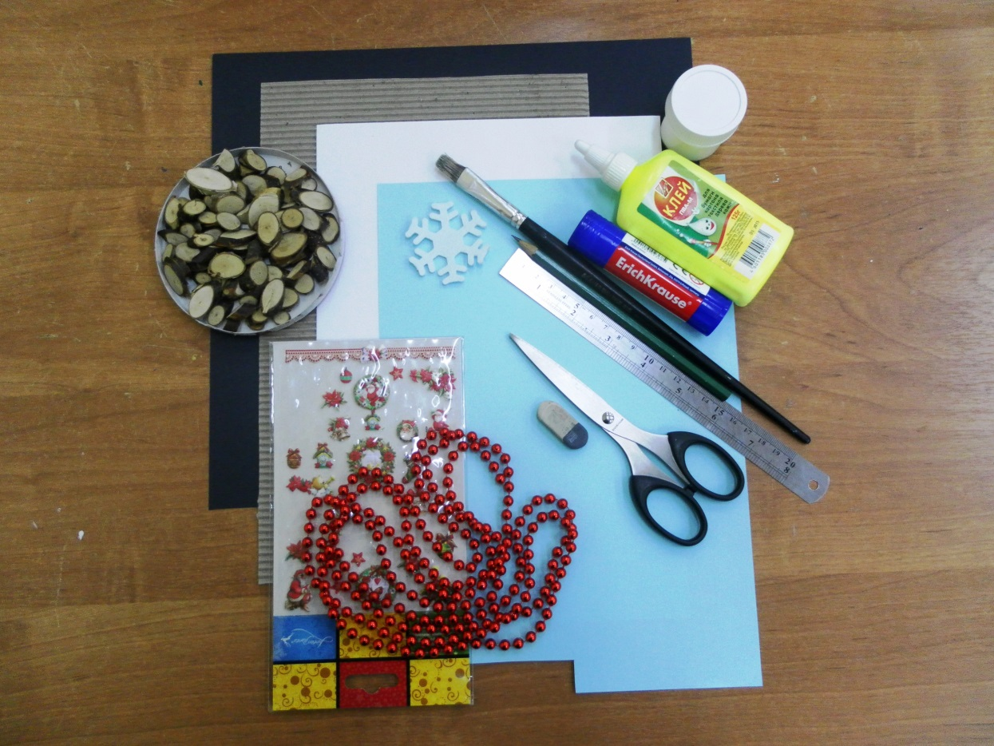**Инструменты:** ножницы, линейка, простой карандаш, ластик, щетинная кисть, поролоновая губка, фломастеры, фигурные дыроколы «снежинка» и «кружевная кромка».

**Материалы**: пастельная бумага тёмно-синего цвета, белая акварельная бумага, нежно-голубая и белая принтерная бумага, крафтовый гофрированный картон, клей-карандаш, клей «Момент-кристалл» или ПВА, белая акриловая краска или гуашь, мелкие деревянные спилы размером 1-2 см, красные пластиковые бусины, белая фетровая снежинка, мелкая наклейка (для центра снежинки) или страз.

**Ход работы:**

1. 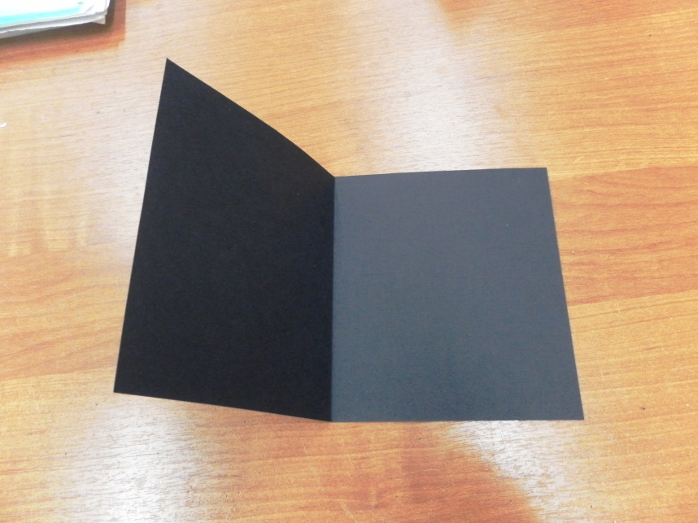Вырезать основу открытки из синей пастельной бумаги размером 13х24 см, согнуть её пополам, скруглить ножницами углы.

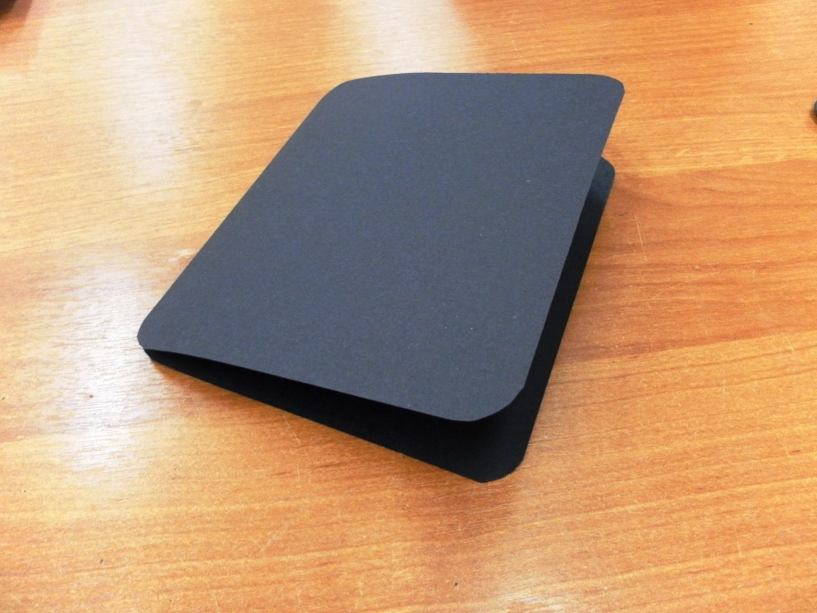

1. 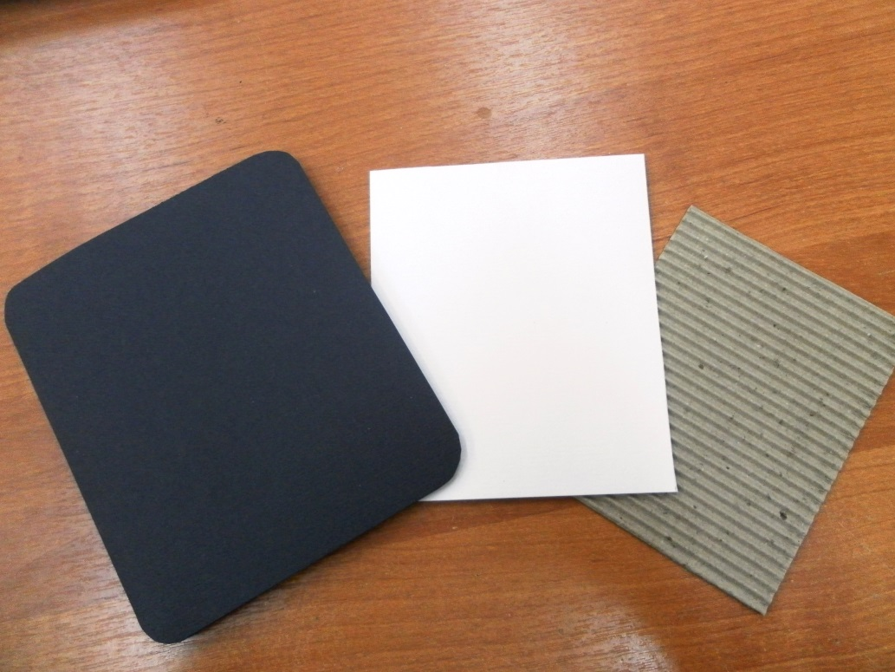Из белой акварельной бумаги вырезать прямоугольник 10х11 см, из гофрированного картона – прямоугольник 9,5х10,5 см.
2. 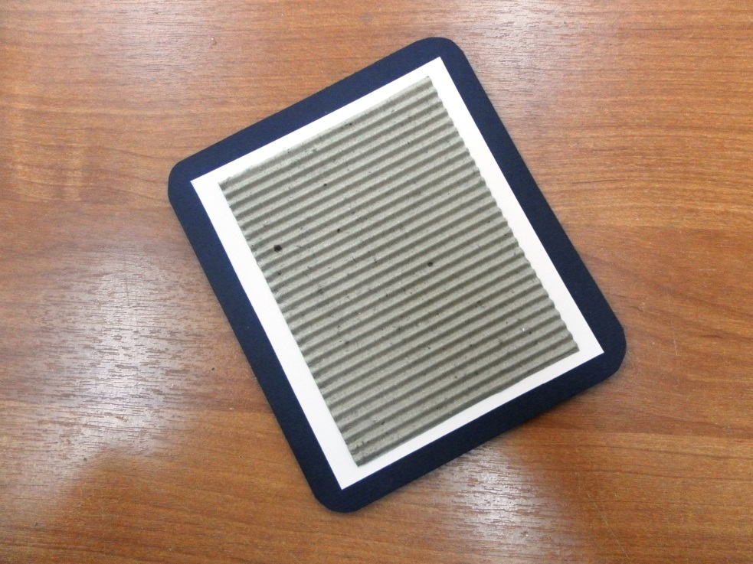Приклеить на лицевую сторону открытки посередине сначала белый прямоугольник, затем на него сверху гофрированный.

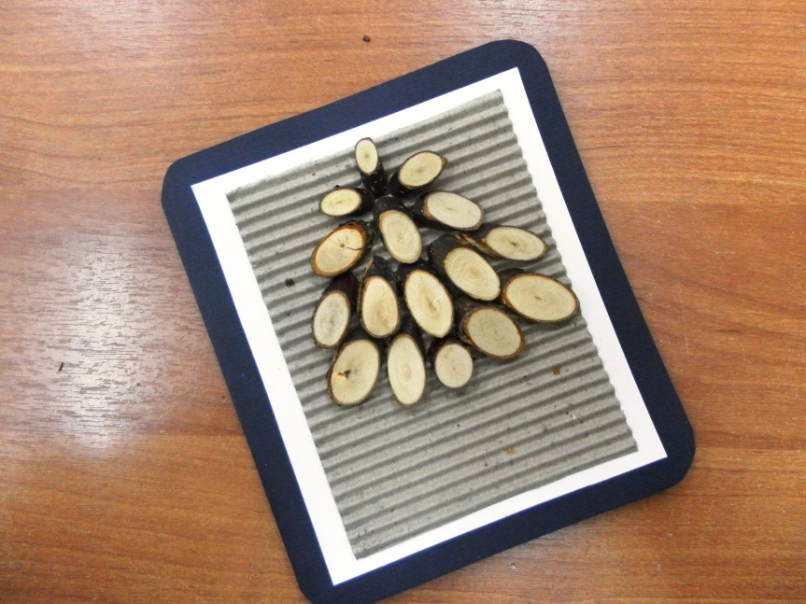

1. Разложить на лицевой стороне деревянные спилы в форме ёлочки, приклеить с помощью клея «Момент-кристалл» или ПВА.

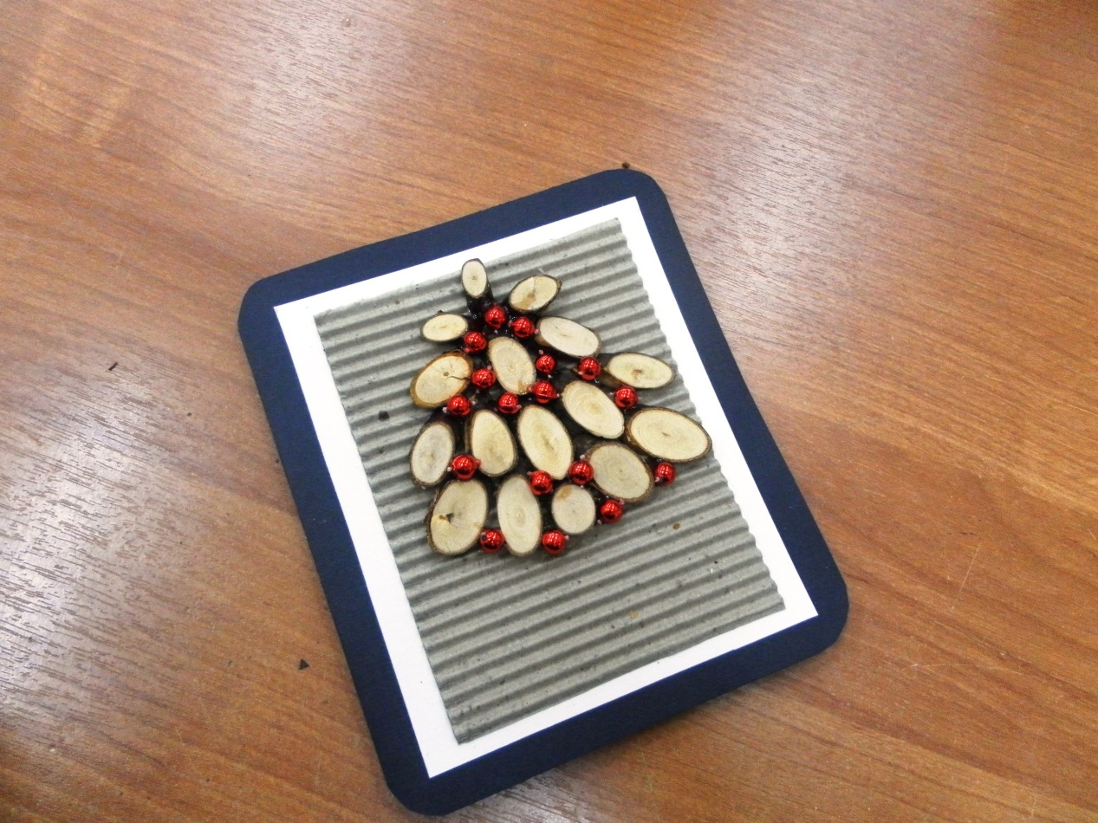

1. Приклеить на ёлочку несколько красных бусин.
2. 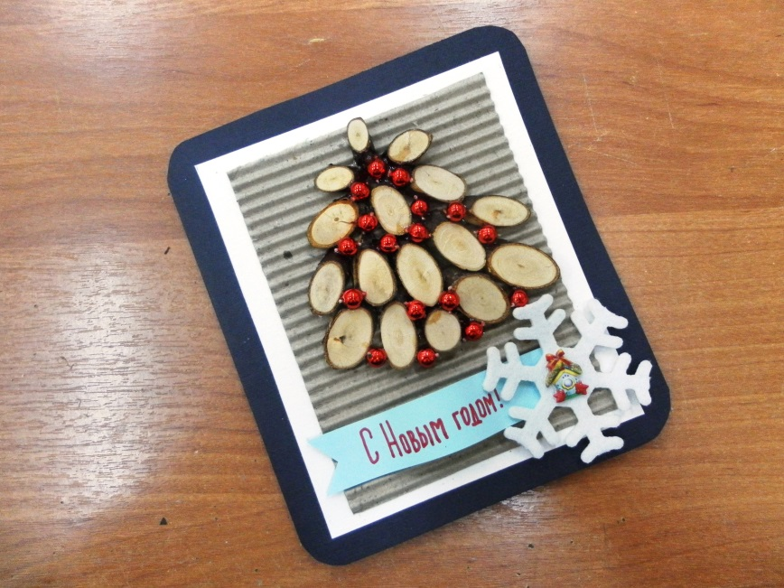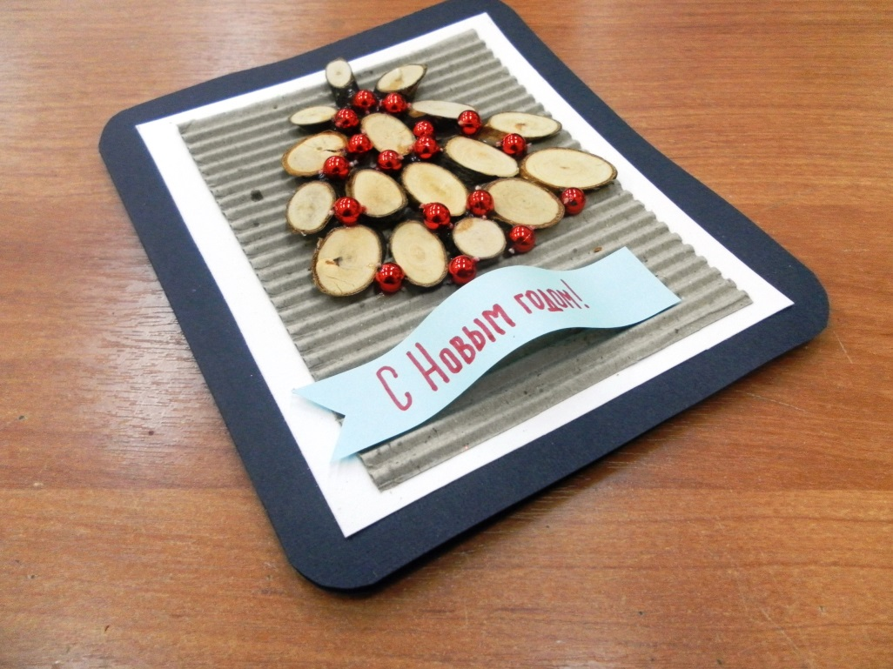Изготовить ленточку с надписью из голубой принтерной бумаги, приклеить её в нижней части открытки со сдвигом влево, чуть приподняв её середину над картоном.
3. Добавить справа снежинку из фетра с приклеенным в центре стразом или наклейкой.

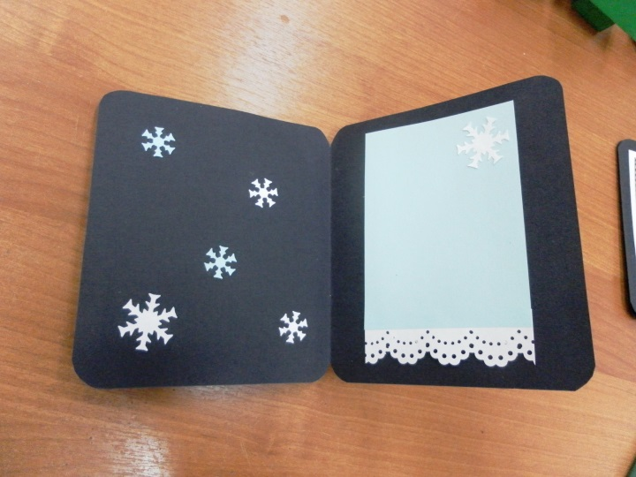

1. Украсить внутреннюю часть открытки: приклеить листок для поздравления, а также снежинки и кружево, выполненные с помощью фигурных дыроколов.

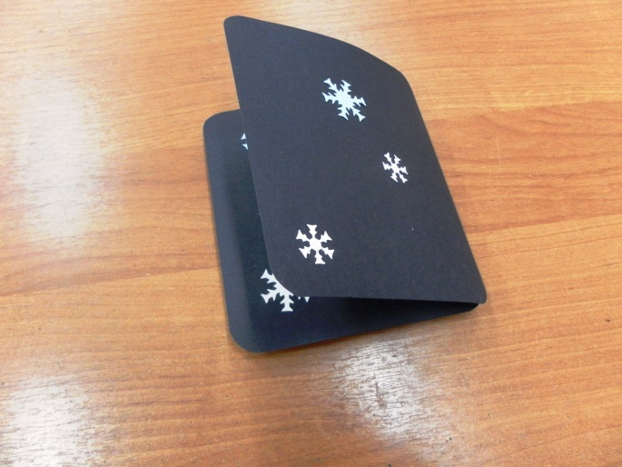

1. На обратную сторону открытки приклеить снежинки.
2. 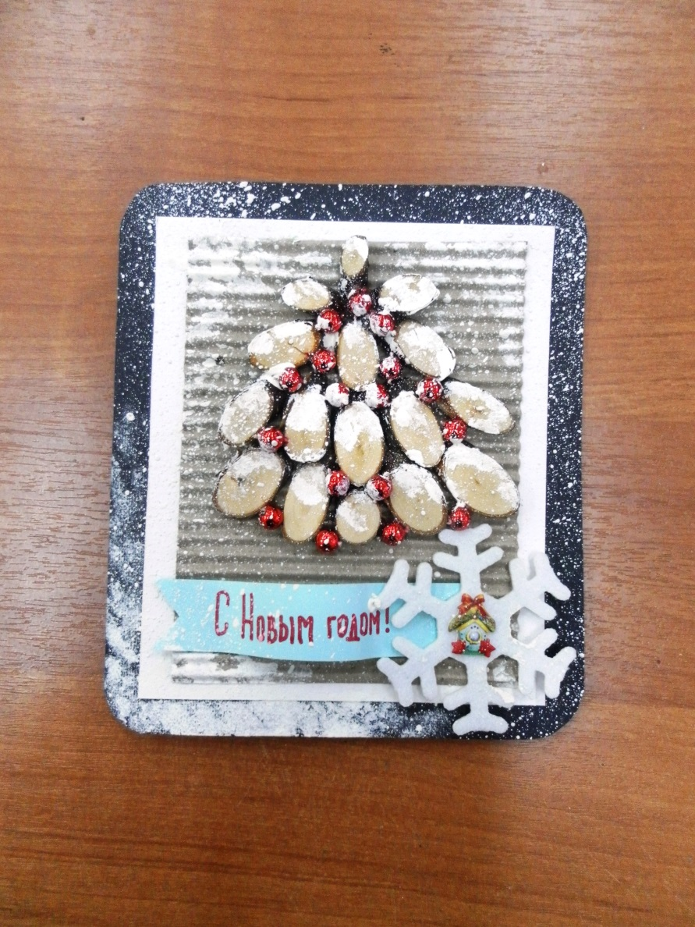На лицевой стороне для имитации снега сделать набрызг белой акриловой краской, а также более «снежные» участки с помощью сухой щетинной кисти или поролоновой губки методом торцевания.

Открытка готова!

Приятного творчества!

